PROPUESTA DE LA MODALIDAD DE EDUCACIÓN ARTÍSTICA PARA LA JORNADA DE EDUCACIÓN SECUNDARIA ORIENTADA Y TÉCNICO PROFESIONAL
SECUNDARIAS DE ARTE CON ESPECIALIDAD
La Secundaria de Arte con Especialidad en la provincia de Mendoza, constituye una de las dos opciones de las Secundarias de Arte. (Res. 111/10 y 179/12 del CFE.):
- Secundaria Orientada en Arte.
- Secundaria de Arte con Especialidad
De acuerdo al DCP de la Provincia de Mendoza (2015) las Secundarias de Arte con Especialidad asumen las finalidades políticas que establece la Ley Nacional de Educación N° 26.206 para el nivel secundario: la formación ciudadana, la formación para el mundo del trabajo y la continuidad de los estudios. La Educación Artística contribuye a la formación de ciudadanos capaces de intervenir y participar plenamente en la sociedad actual, en la producción y distribución democrática de bienes materiales y simbólicos y en la construcción de la identidad social, cultural y política.
El arte es considerado como campo de conocimiento, productor de imágenes poéticas, ficcionales y metafóricas, que porta diversos sentidos sociales y culturales. Éstos se manifiestan en los procesos de elaboración y transmisión como instancias de construcción simbólica e interpretativa. La producción artística se inscribe en un marco socio-histórico en interacción con otros hechos sociales, políticos y culturales. En este sentido, resulta ineludible abordar el conocimiento de las manifestaciones estético-artísticas en relación a su contexto socio-histórico. Los procesos de ideación, composición, realización como los de reﬂexión y análisis crítico contextualizado, adquieren relevancia en la construcción de la ciudadanía, la identidad cultural y la comprensión de situaciones de la vida, superando el enfoque de mímesis y propiciando el desarrollo de la creatividad. (Res. 111/10 CFE)
La Educación Artística tiene una importancia fundamental en el nivel secundario, para el desarrollo de capacidades de producción y análisis crítico, comprometiendo fuertemente la comprensión de las diversas formas de comunicación y expresión de las manifestaciones artísticas contemporáneas, entre las cuales intervienen las nuevas tecnologías. La vinculación del arte con la tecnología involucra el análisis de la incidencia de las TIC en la creación y difusión artística permitiendo el acceso, interpretación y apropiación de las propuestas artísticas con una mirada crítica contextualizada, contribuyendo a la democratización de los bienes artísticos culturales.

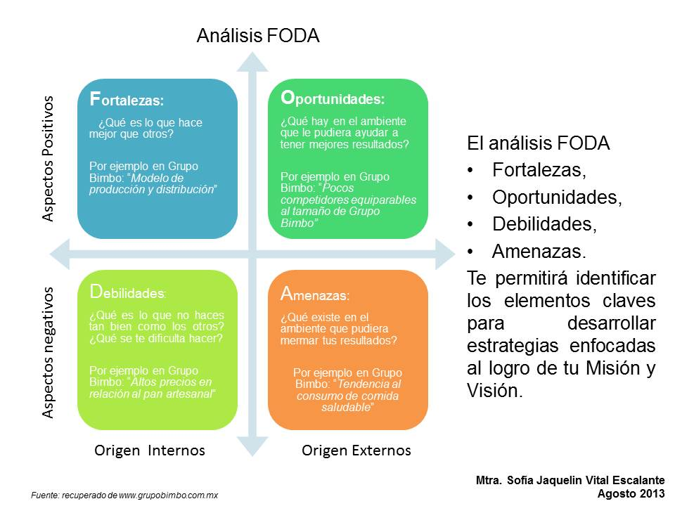
Intencionalidades educativas:
- Realizar el análisis FODA relacionado con la Especialidad Artística en el marco institucional.

- Establecer acciones y estrategias tendientes al mejoramiento y fortalecimiento de los Secundarios de Arte con Especialidad.

- Construir acuerdos para el área de Educación Artística y para espacios curriculares.

- Iniciar lineamientos generales para la elaboración de proyectos de Educación Artística interdisciplinarios y con carácter solidario, social y/o comunitario

Reunida el Área de Educación Artística y organizada para el trabajo colaborativo por un profesor coordinador/referente, realizar las siguientes actividades:
Actividades:
- Establecer acciones y acuerdos para el área de Educación Artística y para cada lenguaje/disciplina artística, tendientes al mejoramiento de los procesos de enseñanza, aprendizaje y evaluación, en cuanto a:

- Intencionalidades educativas para el área y para cada disciplina/lenguaje artístico en el desarrollo de los aprendizajes de los estudiantes a lo largo del nivel secundario.
- Organización de la enseñanza y aprendizaje de saberes, en el desarrollo de propuestas y/o proyectos institucionales interdisciplinarios, solidarios sociales y/o comunitarios para el ciclo lectivo 2019 (que integren dos o más lenguajes/disciplinas de Educación Artística u otros campos de conocimiento). Se debe generar en los estudiantes la participación activa, responsable, colaborativa, comprometida y respetuosa en todo su proceso de aprendizaje.
- Propuestas de interacción con el arte y artistas locales y provinciales mediante diversas estrategias (visitas de referentes a las escuelas o salidas a muestras, espectáculos, obras de teatro, conciertos, entre otros).
- Gestión de propuestas/proyectos para las Prácticas Profesionalizantes a través de diversos formatos (actividades culturales y proyectos artísticos en articulación con sectores sociales y productivos de la comunidad, seminarios, jornadas de profundización entre otros.)
- Organización de los tiempos para propuestas/proyectos interdisciplinarios y áulicos incluyendo acciones previstas para las Prácticas Profesionalizantes, en el ciclo 2019.
- Reflexión y acuerdos sobre evaluación procesual y de resultado:
En la institución educativa, las prácticas evaluativas deben contribuir al desarrollo de procesos de enseñanza cada vez más potentes, promoviendo mejores aprendizajes y trayectorias escolares continuas y completas. La reﬂexión conjunta y los acuerdos de los equipos docentes y de conducción de cada escuela sobre el propósito formativo de cada espacio curricular, en la propuesta general de formación, enriquecen la perspectiva de la evaluación y permiten superar concepciones parciales o fragmentarias, DCP (2015).
La evaluación debe ser significativa y constituirse en una situación de aprendizaje. Debe considerar las capacidades y los aspectos de la producción, otorgando relevancia a la experiencia artístico-estética, los procesos interpretativos, creativos, reflexivos y críticos individuales y colectivos, incluyendo la conceptualización y la contextualización.
El docente deberá explicitar a sus estudiantes previamente qué, cómo, cuándo se va a evaluar, y cuáles serán los criterios de evaluación en las diversas propuestas/proyectos artísticos. Para ello es necesario en el área:
- acordar posibles tipos, técnicas, instrumentos y criterios de evaluación.
Se sugieren algunos criterios a tener en cuenta:
- Aplicación creativa e innovadora de materiales, técnicas y procedimientos.
- Participación activa y responsable en proyectos colectivos, colaborativos, solidarios y/o comunitarios.
- Interpretación crítica a partir de la apropiación conceptual.
- Integración de diversos lenguajes artísticos y otros campos del conocimiento en propuestas/proyectos artístico-estéticas actuales.
- Resolución creativa de problemas en las diferentes etapas de producción.
- Manejo y verbalización del vocabulario específico.
- Exposición y reflexión crítica de producciones propias obras y de sus pares.
- Exhibición, comunicación, difusión, y circulación de las producciones utilizando las TIC y diversos recursos y/o formatos.

- El profesor coordinador del área deberá sistematizar los resultados.
- Incorporar estos acuerdos a la planificación del ciclo 2019.

Tiempo sugerido: 1 hora
- Establecer acuerdos para los espacios curriculares de Educación Artística comunes por año en el Ciclo Básico, y con posibilidades de progresión a otros espacios similares al campo de conocimiento en el Ciclo Orientado en complejidad creciente:

- Intencionalidades educativas.
- Aprendizajes fundamentales (saberes) y aprendizajes específicos. Estos acuerdos permitirán la organización, el desarrollo en complejidad creciente, la relación de cada espacio curricular con los demás y el abordaje didáctico sin superposiciones o reiteraciones.
- Tiempos estipulados para el desarrollo de propuestas para los espacios curriculares comunes y para el desarrollo de propuestas interdisciplinarias que los involucren teniendo en cuenta el calendario 2019.
- Evaluación. Tipos, instrumentos y criterios de evaluación por lenguaje/disciplina artística y por espacios curriculares comunes.

- El profesor coordinador del área deberá sistematizar los resultados.
- Incorporar estos acuerdos a la planificación del ciclo 2019.

Tiempo: 2 horas

- Evaluación Diagnóstica. Se sugiere iniciar el recorrido con una temática propia de nuestro contexto, desde y a partir del arte como conocimiento, productor de imágenes ficcionales y metafóricas, que porta diversos sentidos sociales y culturales que se manifiestan a través de los procesos de realización y transmisión de sus producciones, y vinculando con procesos en relación a la interpretación artística. (Res. 111/10 CFE).

Por tanto, se propone para la realización la Evaluación Diagnóstica de los diversos saberes y aprendizajes específicos en los lenguajes y en los espacios curriculares artísticos:

- plantear estrategias creativas e innovadoras en base al abordaje transversal de La Fiesta Nacional de la Vendimia, u otras festividades locales.

- El profesor coordinador del área deberá sistematizar los resultados.

Tiempo: 1 hora

Para finalizar…
Cada Coordinador/Referente de Educación Artística en la institución, deberá procesar la información y elevar a más tardar al 8 de marzo del corriente a:
- Educación Secundaria, vía supervisión.
- Coordinación de la Modalidad de Educación Artística, vía mail:
dge-educacionartistica@mendoza.gov.ar, con copia a coordinacionmodalidadartistica@gmail.com, identificando en el encabezado: JORNADAS DE EDUCACIÓN SECUNDARIA. ESCUELAS SECUNDARIAS DE ARTE CON ESPECIALIDAD.
- Institución
- Especialidad/es
- Nombre del Director
- Teléfono del director
- Correo electrónico
- Teléfono de la institución
- Nombre del/los coordinador/es
- Correo electrónico y teléfono del/los coordinador/es
- Acuerdos de área
- Acuerdos de espacios curriculares
- Diagnóstico

ANEXO I
Nº Esc. | Institución | Localidad |  | Dirección |  | Titulación
4-127 | Centro Polivalente de Arte | San Rafael |  | Avenida Mitre 851 |  | Bachiller en Artes Visuales con Especialidad en Producción-Opción: Pintura, Escultura, Grabado, Dibujo, Cerámica. Bachiller en Música con Especialidad en Realización en Vivo. Bachiller en Danza con Especialidad en Danza de Origen Escénico  Bachiller en Danza con Especialidad en Danza de Origen Folclórico y Popular.
4-024 | Bellas Artes | Mendoza |  | P. Mendocinas y Pedro Molina |  | Bachiller en Artes Visuales con Especialidad en Producción-Opción: Pintura, Escultura, Grabado.
4-008 | Fray Mamerto Esquiú | Mendoza |  | San Martín 2583 |  | Bachiller en Artes Visuales con Especialidad en Arte Público
4-010 | María Elena Champeau | Godoy Cruz |  | P. Benegas y M. García Bº Trapiche |  | Bachiller en Artes Visuales con Especialidad en Producción- Opción: Cerámica, Pintura, Escultura.
4-028 | Paula Albarracín de Sarmiento | Maipú |  | J.B. Martinez y M.T. de San Martín |  | Bachiller en Artes Visuales con Especialidad en Producción-Opción: Pintura, Escultura.
4-004 | Mercedes Álvarez de Segura | San Rafael |  | San Martín y Luzuriaga |  | Bachiller en Artes Visuales con Especialidad en Producción-Opción: Pintura, Cerámica.
4-001 | Dr. Vicente Zapata | Mendoza |  | Coronel Rodríguez 499 |  | Bachiller en Artes Visuales con Especialidad en Producción -Opción: Pintura, Escultura.  Bachiller en Artes Audiovisuales con Especialidad en Realización Audiovisual.
4-153 | Prof. Luis Quesada | Guaymallén |  | Allayme 1900 y Mathus Hoyos |  | Bachiller en Artes Visuales con Especialidad en Arte Público  Bachiller en Música con Especialidad en Realización en Vivo
4-146 | Américo D' Angelo Recuero | Guaymallén |  | Castro y Ushuaia |  | Bachiller en Artes Audiovisuales con Especialidad en Realización Audiovisual  Bachiller en Teatro con especialidad en Teatro y Medios
4-231 | Prof. Alberto Daniel Chalar | Lavalle |  | María Ester 170, Costa de Araujo |  | Bachiller en Música con Especialidad en Realización en Vivo
4-235 | Eduardo Platero | San Rafael |  | Gral. Sucre 1540 Bº Policial |  | Bachiller en Artes Audiovisuales con Especialidad en Realización Audiovisual
4-070 | Abelardo Arias Balloffet | San Rafael |  | Pueyrredón y Namuncurá |  | Bachiller en Teatro con Especialidad en Teatro y Medios
4-256 | Ojo de Agua | Tupungato |  | Carril Zapata Ruta 40 |  | Bachiller en Artes Audiovisuales con Especialidad en Realización Audiovisual
4-064 | Intendente Juan Kairuz | San Martín |  | Belgrano 85, Palmira |  | Bachiller en Teatro con Especialidad en Teatro Popular
4-166 | Fernando Lorenzo | Maipú |  | Barrio Cavagnaro Rodríguez y Palacios |  | Bachiller en Artes Audiovisuales con Especialidad en Realización Audiovisual
Secundarios de Arte con Especialidad de Gestión Privada
PS-052 | Escuela de Niños Cantores y Bachillerato Artístico |  | Guaymallén |  | Mitre y Godoy Cruz |  | Bachiller en Música con Especialidad en Realización en Vivo

